OCENA RYZYKA
WNIOSKODAWCA: |  | Nazwa: Pomorska Specjalna Strefa Ekonomiczna Sp. z o.o.  Adres: ul. Władysława IV 9, 81-703 Sopot  NIP: 5880019192  REGON: 190315182
Opis działalności Firmy |  | Wynajem i dzierżawa obiektów na cele działalności gospodarczej, wspieranie działalności gospodarczej
L.p. | DANE DOTYCZĄCE PRZEMIOTU ORAZ MIEJSCA PROWADZENIA DZIAŁALNOŚCI / UBEZPIECZONYCH BUDYNKÓW
 | Miejsce ubezpieczenia: Gdynia Czechosłowacka 3
 | Powierzchnia budynku: użytkowa: 10404 m²
 | Rok budowy budynku: 1977
 | Stan techniczny budynku: bardzo dobry. W 2012 r. roku budynek przeszedł gruntowną przebudowę. Wykonano nową elewację, ocieplono budynek praz przebudowano wnętrze. Dokonano wymiany instalacji grzewczej, ciepła technologicznego o klimatyzacji; zainstalowano instalacje kontroli dostępu, włamaniową, monitoring wizyjny, oddymiania i wentylacji oraz domofonową
 | Przeznaczenie budynków:  - cele biurowe:  - magazynowe:  - produkcyjne:  - wynajem/dzierżawa innym podmiotom (na jaki rodzaj działalności?):  - nieużytkowane:  - inne (jakie?): |  | - TAK  - NIE  - NIE  - TAK- cele biurowe  - NIE  - NIE
 | Ilość kondygnacji w budynkach: |  | 12 kondygnacji
 | Rodzaj konstrukcji: |  | Niepalna (żelbetonowa / murowana / stalowa / inna?)  Palna (czy zawiera elementy drewniane?) NIE
 | Ściany zewnętrzne: |  | Murowane / prefabrykowane / drewniane / płyty z blachy falistej / inne?
 | Izolacja budynku: |  | Wełna mineralna / styropian / poliuretan / inna
 | Konstrukcja dachu: |  | Żelbetonowa / stalowa / drewniana / inna
 | Pokrycie dachu: |  | Papa / blacha / inne termozgrzewalna niepalna
 | Izolacja dachu: |  | Wełna mineralna / styropian / poliuretan / inna
 | Ogrzewanie: |  | Elektryczne / olejowe /gazowe / miejskie / inne  Czy w pomieszczeniach używane są promienniki elektryczne / gazowe? NIE
 | Kotłownia:  - Czy jest w oddzielnym budynku?  - Czy jest instalacja gazowa?  - Czy są założone czujniki gazu? |  | Nie dotyczy  - TAK / NIE  - TAK / NIE  - TAK / NIE
 | Zaopatrzenie w wodę: |  | Miejskie / własne
 | Instalacja elektryczna:  - Czy była zakładana lub modernizowana po 1995 r.?  - Data ostatniej kontroli instalacji elektrycznej i odgromowej? |  | - TAK  - TAK / NIE
L.p. | DANE DOTYCZĄCE OCHRONY PRZECIWPOŻAROWEJ
1 | Zasilanie w wodę do celów gaśniczych: |  | - hydranty podziemne lub nadziemne (zewnętrzne)  - hydranty wewnętrzne- TAK  - inne: zbiornik wody do celów ppoż.
2 | Gaśnice: |  | - Ilość: 74  - Rodzaj: GP, GSE  - Data ostatniej kontroli: 14.02.2019
3 | Czujniki dymu: |  | - TAK – gdzie są zainstalowane? Korytarze, pomieszczenia  - NIE
4 | Czujniki temperatury: |  | - TAK – gdzie są zainstalowane?  NIE
5 | Instalacja tryskaczowa: |  | - NIE
6 | Państwowa Straż Pożarna |  | - Odległość od najbliższej jednostki: 2,5 km  - Orientacyjny czas dojazdu: 8 min
L.p. | DANE DOTYCZĄCE OCHRONY PRZECIWKRADZIEŻOWEJ
1 | Ogrodzenie terenu: |  | - NIE
2 | Oświetlenie terenu: |  | - TAK
3 | Dozór terenu: |  | - TAK  - Miejsce: wewnątrz  - Całodobowo: TAK / NIE  - Firma zewnętrzna / pracownik
4 | Mechaniczne zabezpieczenia: |  | - Kraty w oknach NIE  - Wzmocnione drzwi wejściowe (klasa A/B/C)  - Inne
5 | Systemy antywłamaniowe: |  | - Czujniki ruchu: TAK / NIE  - Sygnalizacja alarmu: akustyczna / optyczna  - Przekazanie sygnału do: agencji ochrony / na policję / do osób trzecich  - Czas dojazdu interwencji :
6 | Kontrola otwierania otworów: |  | - Styki magnetyczne / czujniki rozbicia szkła / inne
L.p. | DODATKOWY OPIS/ INFORMACJE
Budynek wyposażony w:
- urządzenia: 3 windy osobowe, dźwig dla ekip ratowniczych, windę dla niepełnosprawnych
- systemy ostrzegawcze DSO i SSP
- system zarządzania budynkiem BMS
- wydzielone strefy pożarowe
- napowietrzanie ciągów ewakuacyjnych
- oddymianie korytarzy

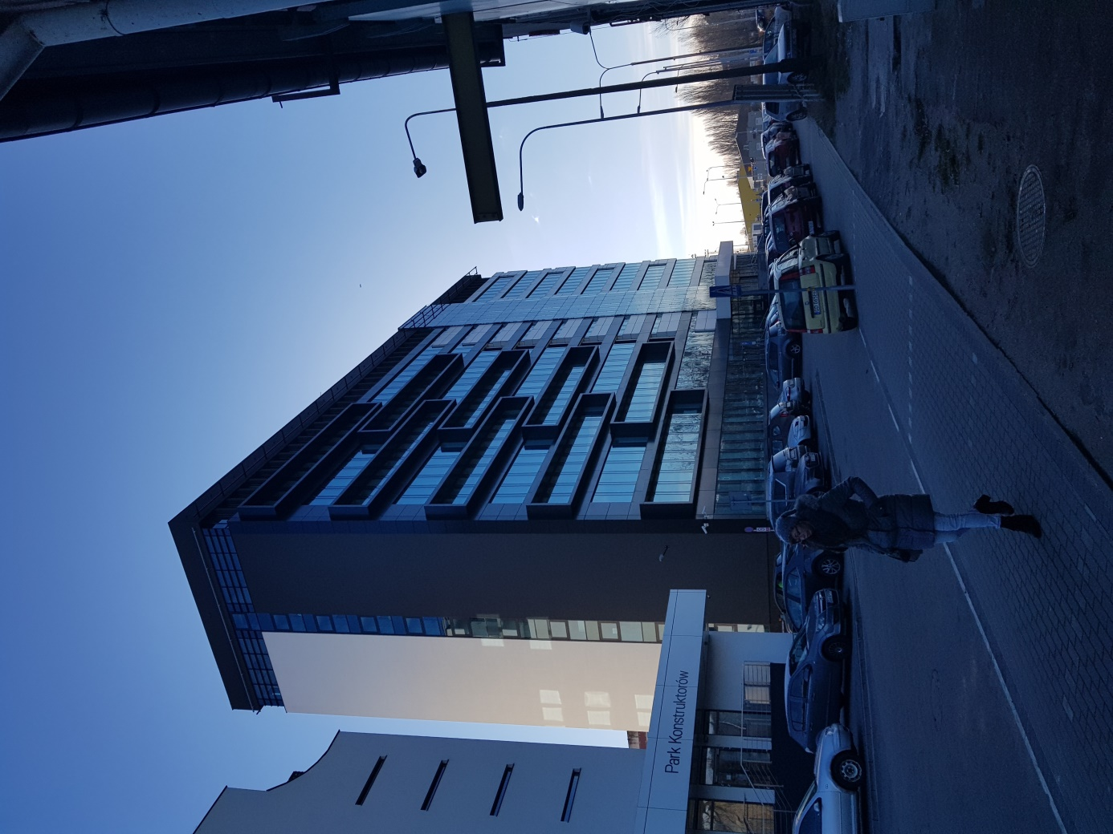

OCENA RYZYKA
WNIOSKODAWCA: |  | Nazwa: Pomorska Specjalna Strefa Ekonomiczna Sp. z o.o.  Adres: ul. Władysława IV 9, 81-703 Sopot  NIP: 5880019192  REGON: 190315182
Opis działalności Firmy |  | Wynajem i dzierżawa obiektów na cele działalności gospodarczej, wspieranie działalności gospodarczej
L.p. | DANE DOTYCZĄCE PRZEMIOTU ORAZ MIEJSCA PROWADZENIA DZIAŁALNOŚCI / UBEZPIECZONYCH BUDYNKÓW
 | Miejsce ubezpieczenia: Sopot ul. Władysława IV nr 9, 81-703 Sopot
 | Powierzchnia budynku: |  | 534m2 (użytkowa)
 | Rok budowy budynku:
 | Stan techniczny budynku: |  | dobry
 | Przeznaczenie budynków:  - cele biurowe:  - magazynowe:  - produkcyjne:  - wynajem/dzierżawa innym podmiotom (na jaki rodzaj działalności?):  - nieużytkowane:  - inne (jakie?): |  | - TAK  - NIE  - NIE  - NIE  - NIE  - NIE DOTYCZY
 | Ilość kondygnacji w budynku:
 | Rodzaj konstrukcji: |  | Niepalna (żelbetonowa / murowana / stalowa / inna?)  Palna (czy zawiera elementy drewniane?)
 | Ściany zewnętrzne: |  | Murowane / prefabrykowane / drewniane (częściowo)/ płyty z blachy falistej / inne?
 | Izolacja budynku: |  | Wełna mineralna / styropian / poliuretan / inna
 | Konstrukcja dachu: |  | Żelbetonowa / stalowa / drewniana / inna
 | Pokrycie dachu: |  | Papa / blacha / dachówka
 | Izolacja dachu: |  | Wełna mineralna / styropian / poliuretan / inna
 | Ogrzewanie: |  | Elektryczne / olejowe /gazowe / miejskie / inne  Czy w pomieszczeniach używane są promienniki elektryczne / gazowe?
 | Kotłownia:  - Czy jest w oddzielnym budynku?  - Czy jest instalacja gazowa?  - Czy są założone czujniki gazu? |  | - TAK / NIE  - TAK / NIE  - TAK / NIE
 | Zaopatrzenie w wodę: |  | Miejskie / własne
 | Instalacja elektryczna:  - Czy była zakładana lub modernizowana po 1995 r.?  - Data ostatniej kontroli instalacji elektrycznej i odgromowej? |  | - TAK / NIE  - 2018r.
L.p. | DANE DOTYCZĄCE OCHRONY PRZECIWPOŻAROWEJ
1 | Zasilanie w wodę do celów gaśniczych: |  | - hydranty podziemne lub nadziemne (zewnętrzne)  - hydranty wewnętrzne  - inne
2 | Gaśnice: |  | - Ilość: 6  - Rodzaj: proszkowa  - Data ostatniej kontroli: 2019
3 | Czujniki dymu: |  | - Klapy dymowe
4 | Czujniki temperatury: |  | - TAK – system SSP (sygnalizacji ppoż)
5 | Instalacja tryskaczowa: |  | - NIE
6 | Państwowa Straż Pożarna |  | - Odległość od najbliższej jednostki: 1,5 -2 km  - Orientacyjny czas dojazdu: 5 min
L.p. | DANE DOTYCZĄCE OCHRONY PRZECIWKRADZIEŻOWEJ
1 | Ogrodzenie terenu: |  | - TAK
2 | Oświetlenie terenu: |  | - TAK
3 | Dozór terenu: |  | - TAK/NIE  - Miejsce: wewnątrz / na zewnątrz  - Całodobowo: TAK / NIE  - Firma zewnętrzna / pracownik
4 | Mechaniczne zabezpieczenia: |  | - Kraty w oknach TAK / NIE  - Wzmocnione drzwi wejściowe (klasa A/B/C)  - Inne
5 | Systemy antywłamaniowe: |  | - Czujniki ruchu: TAK / NIE  - Sygnalizacja alarmu: akustyczna / optyczna  - Przekazanie sygnału do: agencji ochrony / na policję / do osób trzecich  - Czas dojazdu interwencji :
6 | Kontrola otwierania otworów: |  | - Styki magnetyczne / czujniki rozbicia szkła / inne

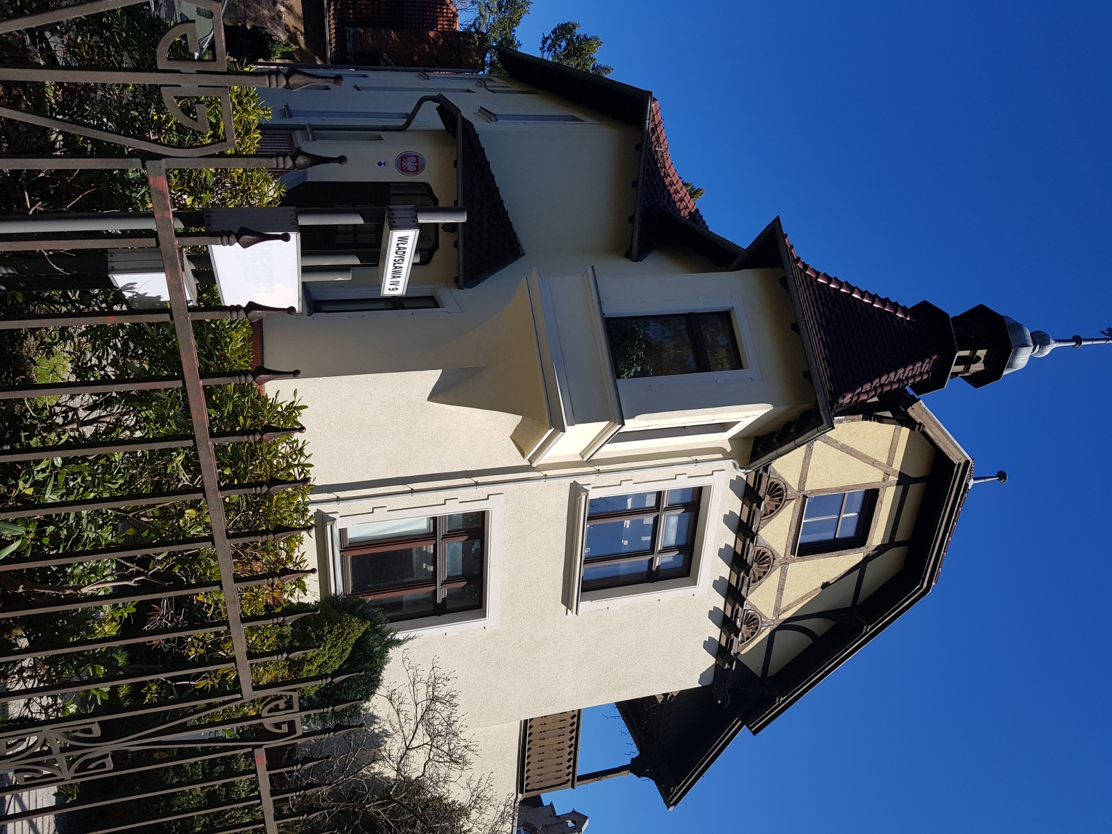

OCENA RYZYKA
WNIOSKODAWCA: |  | Nazwa: Pomorska Specjalna Strefa Ekonomiczna Sp. z o.o.  Adres: ul. Władysława IV 9, 81-703 Sopot  NIP: 5880019192  REGON: 190315182
Opis działalności Firmy |  | Wynajem i dzierżawa obiektów na cele działalności gospodarczej, wspieranie działalności gospodarczej
L.p. | DANE DOTYCZĄCE PRZEMIOTU ORAZ MIEJSCA PROWADZENIA DZIAŁALNOŚCI / UBEZPIECZONYCH BUDYNKÓW
 | Miejsce ubezpieczenia: |  | Gdańsk, ul. Trzy Lipy 3 BUDYNEK A
 | Powierzchnia działki: |  | 33 069 m2 (łącznie 7 działek)
 | Powierzchnia budynków: |  | 12 996,76 m2
 | Wiek budynków: |  | 6 lat (2013)
 | Stan techniczny budynków: |  | dobry
 | Przeznaczenie budynków:  - cele biurowe:  - magazynowe:  - produkcyjne:  - wynajem/dzierżawa innym podmiotom (na jaki rodzaj działalności?):  - nieużytkowane:  - inne (jakie?): |  | - TAK / NIE  - TAK / NIE  - TAK / NIE  - TAK / NIE (laboratoria badawcze)  - TAK / NIE  - TAK / NIE (…)
 | Ilość kondygnacji w budynkach: |  | 6 w tym jedna podziemna
 | Rodzaj konstrukcji: |  | Niepalna (żelbetonowa / murowana / stalowa / inna?)  Palna (czy zawiera elementy drewniane?)
 | Ściany zewnętrzne: |  | Murowane / prefabrykowane / drewniane / płyty z blachy falistej / inne żelbet z okładziną panelową plus system przeszklenia strukturalnego?
 | Izolacja budynku: |  | Wełna mineralna / styropian / poliuretan / inna
 | Konstrukcja dachu: |  | Żelbetonowa / stalowa / drewniana / inna
 | Pokrycie dachu: |  | Papa / blacha / inne
 | Izolacja dachu: |  | Wełna mineralna / styropian / poliuretan / inna
 | Ogrzewanie: |  | Elektryczne / olejowe /gazowe / miejskie / inne  Czy w pomieszczeniach używane są promienniki elektryczne / gazowe?  klimakonwektory grzewczo-chłodzących – pomieszczenia biurowe  centralne ogrzewanie – pozostałe pomieszczenia
 | Kotłownia:  - Czy jest w oddzielnym budynku?  - Czy jest instalacja gazowa?  - Czy są założone czujniki gazu? |  | - TAK / NIE  - TAK / NIE nie dotyczy  - TAK / NIE
 | Zaopatrzenie w wodę: |  | Miejskie / własne
 | Instalacja elektryczna:  - Czy była zakładana lub modernizowana po 1995 r.?  - Data ostatniej kontroli instalacji elektrycznej i odgromowej? |  | - TAK / NIE  - TAK / NIE 08/2017- pomiary elektryczne, 29.01.2019 odgromowa
 | Windy  - osobowe  - towarowe |  | TAK/ NIE
L.p. | DANE DOTYCZĄCE OCHRONY PRZECIWPOŻAROWEJ
1 | Zasilanie w wodę do celów gaśniczych: |  | - hydranty podziemne lub nadziemne (zewnętrzne)  - hydranty wewnętrzne  - inne
2 | Gaśnice: |  | - Ilość: 24  - Rodzaj: proszkowa  - Data ostatniej kontroli: 28.06.2018
3 | Czujniki dymu: |  | - TAK – gdzie są zainstalowane? W pomieszczeniach budynku  - NIE
4 | Czujniki temperatury: |  | - TAK – gdzie są zainstalowane?  - NIE
5 | Instalacja tryskaczowa: |  | - TAK – gdzie jest zainstalowana?  - NIE
6 | Państwowa Straż Pożarna |  | - Odległość od najbliższej jednostki: 3,5 km  - Orientacyjny czas dojazdu: 8 min.
L.p. | DANE DOTYCZĄCE OCHRONY PRZECIWKRADZIEŻOWEJ
1 | Ogrodzenie terenu: |  | - TAK  - NIE
2 | Oświetlenie terenu: |  | - TAK  - NIE
3 | Dozór terenu: |  | - TAK  - NIE  - Miejsce: wewnątrz / na zewnątrz  - Całodobowo: TAK / NIE  - Firma zewnętrzna / pracownik
4 | Mechaniczne zabezpieczenia: |  | - Kraty w oknach TAK / NIE  - Wzmocnione drzwi wejściowe (klasa A/B/C)  - Inne: Kontrola Dostępu, bramki dostępowe
5 | Systemy antywłamaniowe: |  | - Czujniki ruchu: TAK / NIE  - Sygnalizacja alarmu: akustyczna / optyczna  - Przekazanie sygnału do: agencji ochrony / na policję / do osób trzecich  - Czas dojazdu interwencji :
6 | Kontrola otwierania otworów: |  | Styki magnetyczne / czujniki rozbicia szkła / inne
L.p. | MAGAZYNOWANIE
1 | Rodzaj składowanych materiałów:
2 | Miejsce składowania mienia: | W miejscu zadaszonym / na zewnątrz
3 | Sposób składowania: | Luzem / stosy / na paletach / na regałach / inne
4 | Warunki składowania:  - Odstępy między składowanym towarem (min. 0,5 m.)  - Wysokość:  - Szerokość przejścia:
5 | Rodzaj opakowania: | Pudła tekturowe / skrzynki metalowe / zgrzewki foliowe / inne

OCENA RYZYKA
WNIOSKODAWCA: |  | Nazwa: Pomorska Specjalna Strefa Ekonomiczna Sp. z o.o.  Adres: ul. Władysława IV 9, 81-703 Sopot  NIP: 5880019192  REGON: 190315182
Opis działalności Firmy |  | Wynajem i dzierżawa obiektów na cele działalności gospodarczej, wspieranie działalności gospodarczej
L.p. | DANE DOTYCZĄCE PRZEMIOTU ORAZ MIEJSCA PROWADZENIA DZIAŁALNOŚCI / UBEZPIECZONYCH BUDYNKÓW
 | Miejsce ubezpieczenia: |  | Gdańsk, ul. Trzy Lipy 3 BUDYNEK B
 | Powierzchnia działki: |  | 33 069 m2 (łącznie 7 działek)
 | Powierzchnia budynków: |  | 12 928,79 m2
 | Wiek budynków: |  | 8 lat (2011)
 | Stan techniczny budynków: |  | dobry
 | Przeznaczenie budynków:  - cele biurowe:  - magazynowe:  - produkcyjne:  - wynajem/dzierżawa innym podmiotom (na jaki rodzaj działalności?):  - nieużytkowane:  - inne (jakie?): |  | - TAK / NIE  - TAK / NIE  - TAK / NIE  - TAK / NIE (…)  - TAK / NIE  - TAK / NIE (…)
 | Ilość kondygnacji w budynkach:
 | Rodzaj konstrukcji: |  | Niepalna (żelbetonowa / murowana / stalowa / inna?)  Palna (czy zawiera elementy drewniane?)
 | Ściany zewnętrzne: |  | Murowane / prefabrykowane / drewniane / płyty z blachy falistej / inne? żelbet z okładziną panelową plus system przeszklenia strukturalnego
 | Izolacja budynku: |  | Wełna mineralna / styropian / poliuretan / inna
 | Konstrukcja dachu: |  | Żelbetonowa / stalowa / drewniana / inna
 | Pokrycie dachu: |  | Papa / blacha / inne
 | Izolacja dachu: |  | Wełna mineralna / styropian / poliuretan / inna
 | Ogrzewanie: |  | Elektryczne / olejowe /gazowe / miejskie / inne  Czy w pomieszczeniach używane są promienniki elektryczne / gazowe?  klimakonwektory grzewczo-chłodzących – pomieszczenia biurowe  centralne ogrzewanie – pozostałe pomieszczenia
 | Kotłownia:  - Czy jest w oddzielnym budynku?  - Czy jest instalacja gazowa?  - Czy są założone czujniki gazu? |  | - TAK / NIE  - TAK / NIE  - TAK / NIE
 | Zaopatrzenie w wodę: |  | Miejskie / własne
 | Instalacja elektryczna:  - Czy była zakładana lub modernizowana po 1995 r.?  - Data ostatniej kontroli instalacji elektrycznej i odgromowej? |  | - TAK / NIE  - TAK / NIE 02/2017 elektryczna, 29.01.2019 odgromowa
  Windy  - osobowe  - towarowe | TAK/ NIE
L.p. | DANE DOTYCZĄCE OCHRONY PRZECIWPOŻAROWEJ
1 | Zasilanie w wodę do celów gaśniczych: |  | - hydranty podziemne lub nadziemne (zewnętrzne)  - hydranty wewnętrzne  - inne
2 | Gaśnice: |  | - Ilość: 47  - Rodzaj: proszkowa, śniegowa  - Data ostatniej kontroli: 28.06.2018
3 | Czujniki dymu: |  | - TAK – gdzie są zainstalowane? W pomieszczeniach budynku  - NIE
4 | Czujniki temperatury: |  | - TAK – gdzie są zainstalowane?  - NIE
5 | Instalacja tryskaczowa: |  | - TAK – gdzie jest zainstalowana?  - NIE
6 | Państwowa Straż Pożarna |  | - Odległość od najbliższej jednostki: 3,5 km  - Orientacyjny czas dojazdu: 8 min.
L.p. | DANE DOTYCZĄCE OCHRONY PRZECIWKRADZIEŻOWEJ
1 | Ogrodzenie terenu: |  | - TAK  - NIE
2 | Oświetlenie terenu: |  | - TAK  - NIE
3 | Dozór terenu: |  | - TAK  - NIE  - Miejsce: wewnątrz / na zewnątrz  - Całodobowo: TAK / NIE  - Firma zewnętrzna / pracownik
4 | Mechaniczne zabezpieczenia: |  | - Kraty w oknach TAK / NIE  - Wzmocnione drzwi wejściowe (klasa A/B/C)  - Inne: kontrola Dostępu
5 | Systemy antywłamaniowe: |  | - Czujniki ruchu: TAK / NIE  - Sygnalizacja alarmu: akustyczna / optyczna  - Przekazanie sygnału do: agencji ochrony / na policję / do osób trzecich  - Czas dojazdu interwencji :
6 | Kontrola otwierania otworów: |  | Styki magnetyczne / czujniki rozbicia szkła / inne
L.p. | MAGAZYNOWANIE
1 | Rodzaj składowanych materiałów:
2 | Miejsce składowania mienia: |  | W miejscu zadaszonym / na zewnątrz
3 | Sposób składowania: |  | Luzem / stosy / na paletach / na regałach / inne
4 | Warunki składowania:  - Odstępy między składowanym towarem (min. 0,5 m.)  - Wysokość:  - Szerokość przejścia:
5 | Rodzaj opakowania: |  | Pudła tekturowe / skrzynki metalowe / zgrzewki foliowe / inne

Dodatkowe uwagi:

OCENA RYZYKA
WNIOSKODAWCA: |  | Nazwa: Pomorska Specjalna Strefa Ekonomiczna Sp. z o.o.  Adres: ul. Władysława IV 9, 81-703 Sopot  NIP: 5880019192  REGON: 190315182
Opis działalności Firmy |  | Wynajem i dzierżawa obiektów na cele działalności gospodarczej, wspieranie działalności gospodarczej
L.p. | DANE DOTYCZĄCE PRZEMIOTU ORAZ MIEJSCA PROWADZENIA DZIAŁALNOŚCI / UBEZPIECZONYCH BUDYNKÓW
 | Miejsce ubezpieczenia: |  | Gdańsk, ul. Trzy Lipy 3 BUDYNEK C
 | Powierzchnia działki: |  | 33 069 m2 (łącznie 7 działek)
 | Powierzchnia budynków: |  | 17 052,66 m2
 | Wiek budynków: |  | 36 (1983)
 | Stan techniczny budynków: |  | dobry
 | Przeznaczenie budynków:  - cele biurowe:  - magazynowe:  - produkcyjne:  - wynajem/dzierżawa innym podmiotom (na jaki rodzaj działalności?):  - nieużytkowane:  - inne (jakie?): |  | - TAK / NIE  - TAK / NIE  - TAK / NIE  - TAK / NIE (laboratoria badawcze)  - TAK / NIE  - TAK / NIE (…)
 | Ilość kondygnacji w budynkach: |  | 2 do 5
 | Rodzaj konstrukcji: |  | Niepalna (żelbetonowa / murowana / stalowa / inna?)  Palna (czy zawiera elementy drewniane?)
 | Ściany zewnętrzne: |  | Murowane / prefabrykowane / drewniane / płyty z blachy falistej / inne?
 | Izolacja budynku: |  | Wełna mineralna / styropian / poliuretan / inna
 | Konstrukcja dachu: |  | Żelbetonowa / stalowa / drewniana / inna
 | Pokrycie dachu: |  | Papa / blacha / inne
 | Izolacja dachu: |  | Wełna mineralna / styropian / poliuretan / inna
 | Ogrzewanie: |  | Elektryczne / olejowe /gazowe / miejskie / inne  Czy w pomieszczeniach używane są promienniki elektryczne / gazowe?  klimakonwektory grzewczo-chłodzących – pomieszczenia biurowe  centralne ogrzewanie – pozostałe pomieszczenia
 | Kotłownia:  - Czy jest w oddzielnym budynku?  - Czy jest instalacja gazowa?  - Czy są założone czujniki gazu? |  | - TAK / NIE  - TAK / NIE  - TAK / NIE
 | Zaopatrzenie w wodę: |  | Miejskie / własne
 | Instalacja elektryczna:  - Czy była zakładana lub modernizowana po 1995 r.?  - Data ostatniej kontroli instalacji elektrycznej i odgromowej? |  | - TAK / NIE  - TAK / NIE 01.09.2014 elektryczne pomiary, 29.01.2019 odgromowa
 | Windy  - osobowe  - towarowe |  | TAK/ NIE
L.p. | DANE DOTYCZĄCE OCHRONY PRZECIWPOŻAROWEJ
1 | Zasilanie w wodę do celów gaśniczych: |  | - hydranty podziemne lub nadziemne (zewnętrzne)  - hydranty wewnętrzne  - inne
2 | Gaśnice: |  | - Ilość: 54  - Rodzaj: proszkowa  - Data ostatniej kontroli: 28.06.2018
3 | Czujniki dymu: |  | - TAK – gdzie są zainstalowane? W pomieszczeniach budynku  - NIE
4 | Czujniki temperatury: |  | - TAK – gdzie są zainstalowane?  - NIE
5 | Instalacja tryskaczowa: |  | - TAK – gdzie jest zainstalowana?  - NIE
6 | Państwowa Straż Pożarna |  | - Odległość od najbliższej jednostki: 3,5 km  - Orientacyjny czas dojazdu: 8 min.
L.p. | DANE DOTYCZĄCE OCHRONY PRZECIWKRADZIEŻOWEJ
1 | Ogrodzenie terenu: |  | - TAK  - NIE
2 | Oświetlenie terenu: |  | - TAK  - NIE
3 | Dozór terenu: |  | - TAK  - NIE  - Miejsce: wewnątrz / na zewnątrz  - Całodobowo: TAK / NIE  - Firma zewnętrzna / pracownik
4 | Mechaniczne zabezpieczenia: |  | - Kraty w oknach TAK / NIE  - Wzmocnione drzwi wejściowe (klasa A/B/C)  - Inne: Kontrola Dostępu
5 | Systemy antywłamaniowe: |  | - Czujniki ruchu: TAK / NIE  - Sygnalizacja alarmu: akustyczna / optyczna  - Przekazanie sygnału do: agencji ochrony / na policję / do osób trzecich  - Czas dojazdu interwencji :
6 | Kontrola otwierania otworów: |  | Styki magnetyczne / czujniki rozbicia szkła / inne
L.p. | MAGAZYNOWANIE
1 | Rodzaj składowanych materiałów:
2 | Miejsce składowania mienia: |  | W miejscu zadaszonym / na zewnątrz
3 | Sposób składowania: |  | Luzem / stosy / na paletach / na regałach / inne
4 | Warunki składowania:  - Odstępy między składowanym towarem (min. 0,5 m.)  - Wysokość:  - Szerokość przejścia:
5 | Rodzaj opakowania: |  | Pudła tekturowe / skrzynki metalowe / zgrzewki foliowe / inne

